CENTRO UNIVERSITÁRIO DE BRASÍLIA
FACULDADE DE TECNOLOGIA E CIÊNCIAS SOCIAIS APLICADAS
CURSO DE CIÊNCIA DA COMPUTAÇÃO
INTERAÇÃO HUMANO COMPUTADOR
ORIENTADOR: Kadidja Valeria Reginaldo de Oliveira

Introdução a IHC e seus benefícios

Andrey Vinicius RA: 22353663
João Pedro Faleiro RA: 2235328

BRASÍLIA, junho de 2026

12

Desafio
O termo navegabilidade refere-se à facilidade que o usuário tem ao acessar uma interface, permitindo-lhe navegar pelas opções sem a sensação de estar perdido ou de não conseguir localizar as informações que deseja.
Você, programador, foi incumbido pela empresa em que trabalha de reprogramar uma aplicação muito sensível, para melhorar sua interface com o usuário. Essa aplicação é responsável pelo gerenciamento da folha de pagamento, um produto comercial e de grande utilização pelos clientes da corporação.
A interface atual está recebendo duras críticas dos clientes, tais como dificuldade de entender o que precisa ser realizado, baixa conversão (usuários não avançam desse ponto) e erros de grafia, conforme pode ser visualizado na imagem a seguir:
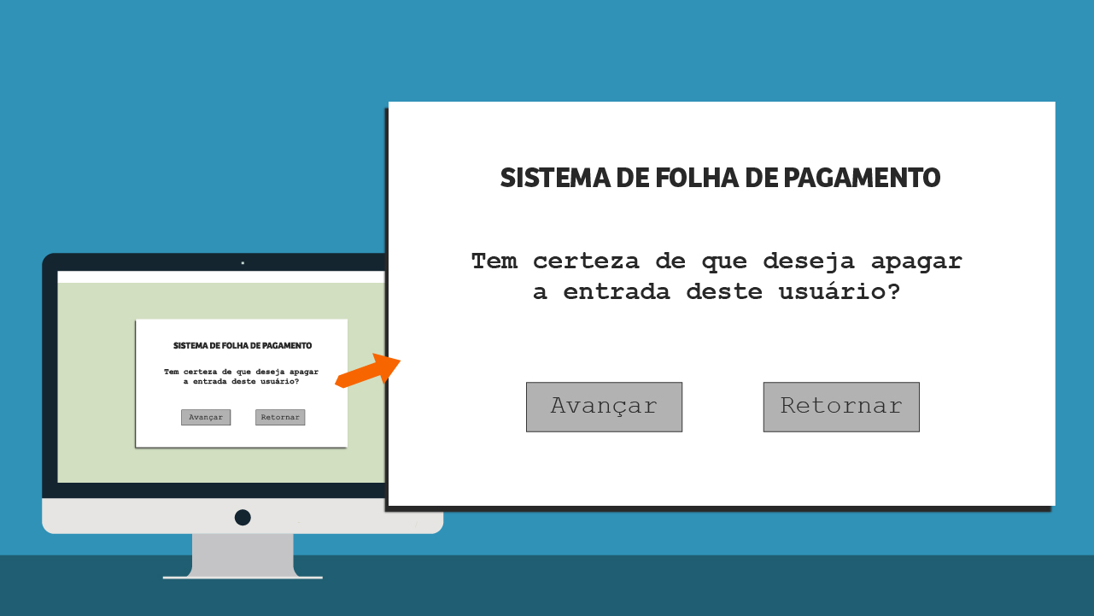
Sendo assim, quais melhorias na interface, de forma a aperfeiçoar essa navegabilidade do usuário no sistema da empresa, você poderia​​​ realizar? Apresente o resultado.

Sua resposta

Título:
Confirmar exclusão

Mensagem:
Tem certeza que deseja excluir o usuário [Nome do usuário]?
Essa ação não poderá ser desfeita.
Botões:
Excluir (ação principal, destacada)
Cancelar (ação secundária)
Benefícios das melhorias:
Maior clareza na comunicação
Redução de erros por parte do usuário
Aumento da confiança no sistema
Melhor taxa de conclusão das ações

Padrão de resposta esperado
Melhorias que podem ser realizadas:
- troca das cores dos textos de título e mensagem de alerta para cores menos impactantes: cores com grande impacto visual prejudicam a leitura do usuário e, se usadas cores de forma desproporcional, não cumprem seu papel de chamar a atenção para pontos importantes do sistema;
- inverter a ordem dos botões de avançar e retornar: por padronização, o botão de continuar sempre deve ficar mais à direita, e o de retornar, à esquerda desse primeiro. Isso tem vários fundamentos, um deles tem a ver com a forma de leitura que realizamos (da esquerda para a direita);
- inserir ícones de ajuda no sistema: quando um usuário não consegue realizar a entrada de dados necessária, um ícone de ajuda, costumeiramente um ponto de interrogação (?), é a saída para que o usuário consiga entender o que o sistema pede e não desista do uso do software.
Resultado:Z

